מהי אזרחות?
הקשר בין האדם למדינה

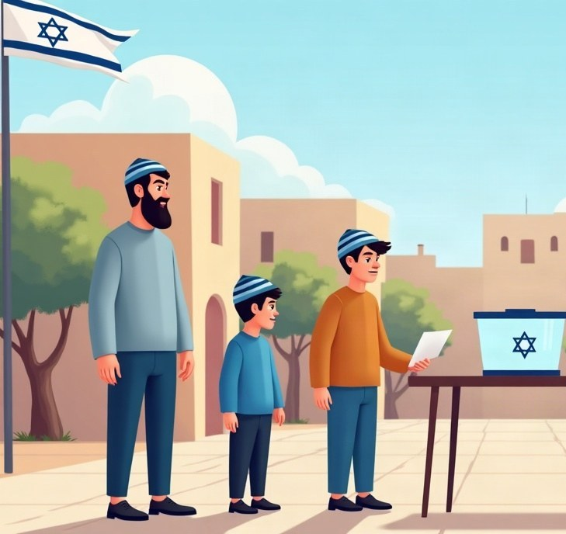
⚖️ מעמד משפטי  זכויות וחובות לפי החוק | ❤️ שייכות  הזדהות וקשר למדינה
🙋 השתתפות  מעורבות פעילה בחברה | 🏛️ מדינה =  טריטוריה · אוכלוסייה · שלטון · ריבונות

יחסי גומלין: המדינה דואגת לאזרח – האזרח שותף באחריות

